***Лабораторная работа№8***

***Наблюдение сплошного и линейчатого спектров излучения***

***Цель работы*:** сформировать представление учащихся о различных видах спектров излучения светящихся тел и зависимости вида спектра излучения тела от его агрегатного состояния.

***Оборудование:*** рейка с брусками, упор, лампа накаливания на подставке, лампа неоновая на подставке, экран со щелью и шкалой, два соединительных провода,комплект дифракционных решеток в слайд-рамке, источник тока типа ВС-4,5.

Работа важна тем, что ее результаты служат экспериментальным подтверждением теории Бора о строении атома. В работе наблюдают спектры двух видов: непрерывный спектр излучения света раскаленной нитью лампы накаливания и линейчатый спектр тлеющего электрического разряда в неоновой лампе. Объяснение результатов наблюдений спектров осуществляют на основе представлений о строении атома.

Для привлечения интереса учеников к ее выполнению им рекомендуется сообщить о значении спектрального анализа. Наблюдение и исследование спектров используют во многих отраслях науки и техники. С помощью спектрального анализа определяют состав и строение веществ, химический состав небесных тел, скорости их движения и вращения.Главное свойство линейчатых спектров состоит в том, что длины волн (или частоты) линейчатого спектра какого-либо вещества зависят только от свойств атомов этого вещества, но совершенно не зависят от способа возбуждения свечения атомов. Атомы любого химического элемента дают спектр, не похожий на спектры всех других элементов: они способны излучать строго-определенный набор длин волн.

На этом основан спектральный анализ - метод определения химического состава вещества по его спектру. Подобно отпечаткам пальцев у людей линейчатые спектры имеют неповторимую индивидуальность. Неповторимость узоров на коже пальца помогает часто найти преступника. Точно так же благодаря индивидуальности спектров имеется возможность определить химический состав тела. С помощью спектрального анализа можно обнаружить данный элемент в составе сложного вещества если даже его масса не превышает  
10-10 г. Это очень чувствительный метод.

Количественный анализ состава вещества по его спектру затруднен, так как яркость спектральных линий зависит не только от массы вещества, но и от способа возбуждения свечения. Так, при низких температурах многие спектральные линии вообще не появляются. Однако при соблюдении стандартных условий возбуждения свечения можно проводить и количественный спектральный анализ.

В настоящее время определены спектры всех атомов и составлены таблицы спектров. С помощью спектрального анализа были открыты многие новые элементы: рубидий, цезий и др. Элементам часто давали названия в соответствии с цветом наиболее интенсивных линий спектра. Рубидий дает темно-красные, рубиновые линии. Слово цезий означает «небесно-голубой». Это цвет основных линий спектра цезия.

Именно с помощью спектрального анализа узнали химический состав Солнца и звезд. Другие методы анализа здесь вообще невозможны. Оказалось, что звезды состоят из тех же самых химических элементов, которые имеются и на  
Земле. Любопытно, что гелий первоначально открыли на Солнце и лишь затем нашли в атмосфере Земли. Название этого элемента напоминает об истории его открытия: слово гелий означает в переводе «солнечный».

В содержании работы, выполняемой учениками, упор делается на наблюдение видов спектров, их сравнение и объяснение с позиций сведений о строении атома. В результате наблюдений учащиеся должны объяснить линейчатый характер спектра света, излучаемого и поглощаемого атомарным газом.

Изучив полученный линейчатый спектр и сравнив результаты со спектрами различных химических элементов, приведенными в учебнике, ученики убедятся в том, что лампа, которую они используют для наблюдения линейчатого спектра, заполнена неоном.

При выполнении работы учащимися целесообразно повторить сведения о строении атома, постулаты Бора, а также механизм испускания света атомами.

Из теории Бора следует, что излучение электромагнитных волн происходит при переходе атома из состояния с большей энергией в состояние с меньшей энергией. Частота излучаемой волны напрямую зависит от разности энергий этих состояний. Электромагнитные волны оптического диапазона имеют частоты порядка 1016 Гц. Чтобы вещество могло “светиться”, то есть испускать электромагнитные волны, воспринимаемые глазом человека как свет, его атомам необходимо сообщить определенный запас энергии.

Передать энергию атому можно различными способами. Энергия атомов возрастает при нагревании вещества. С повышением температуры увеличивается средняя скорость хаотического движения его частиц. В результате столкновений друг с другом им и передается дополнительная энергия, которая может быть впоследствии израсходована атомом на излучение. Причем чем выше температура вещества, тем больший запас энергии может получить атом и тем с большей частотой он сможет испустить волну. Этим объясняетсятот факт, что при постепенном нагревании нити лампы накаливания она начинает светиться вначале красноватым светом, но по мере прогрева к красному цвету добавляются цвета соответствующие более высоким частотам. Ее цвет постепенно желтеет, затем становится белым. Известно, что в белом свете присутствуют электромагнитные волны всех частот видимого спектра.

Увеличить запас энергии атомов вещества можно также, пропуская через него электрический разряд (благодаря этому светятся газы, например, при тлеющем или искровом разряде), за счет энергии химических реакций, облучая вещество электромагнитными волнами (явление люминесценции) и другими способами.

Атом каждого химического элемента имеет свой строго определенный набор энергетических состояний или уровней, в которых он может находиться. Поэтому,переходя из одного состояния в другое он может испускать электромагнитные волны строго определенных частот.

Спектры состоящие из отдельных линий называют *линейчатыми.* Такие спектры дают вещества находящиеся в газообразном состоянии. Газ должен быть разрежен и состоять из отдельных атомов вещества. В этом случае атомы практически не взаимодействуют друг с другом и в состоянии излучать только те частоты, которые свойственны данному химическому элементу. Для получения линейчатых спектров используют, как правило, свечение газового разряда или раскаленных паров.

В излучении веществ, атомы которых сильно взаимодействуют друг с другом, присутствуют все частоты оптического диапазона. Спектр такого излучения представляет собой цветную радужную полоску, где цвета плавно переходят от красного к фиолетовому, и называется *непрерывным*. Непрерывные спектры дают сильно сжатые газы, раскаленные жидкости и твердые тела, а также высокотемпературная плазма.

Для изучения спектров применяют специальные приборы – спектроскопы и спектрографы. С помощью спектроскопа осуществляют визуальные исследования спектрального состава света. Спектрограф служит для фотографирования спектров. В зависимости от конструкции приборов разложение света на спектральные составляющие происходит в них либо с помощью призмы, либо дифракционной решеткой. Призма дает неравномерный спектр: он сжат в длинноволновой части и растянут в коротковолновой. Дифракционный спектр равномерный. В данной лабораторной работе спектры получают с помощью дифракционной решетки.

Ход работы:

Для проведения работы используют комплект дифракционных-решеток в слайд-рамке из оптической микро лаборатории и выпрямитель ВС-4,5 из мини лаборатории по электродинамике. Работу выполняют в два этапа.

На первом этапе с помощью дифракционной решетки наблюдают непрерывный спектр.

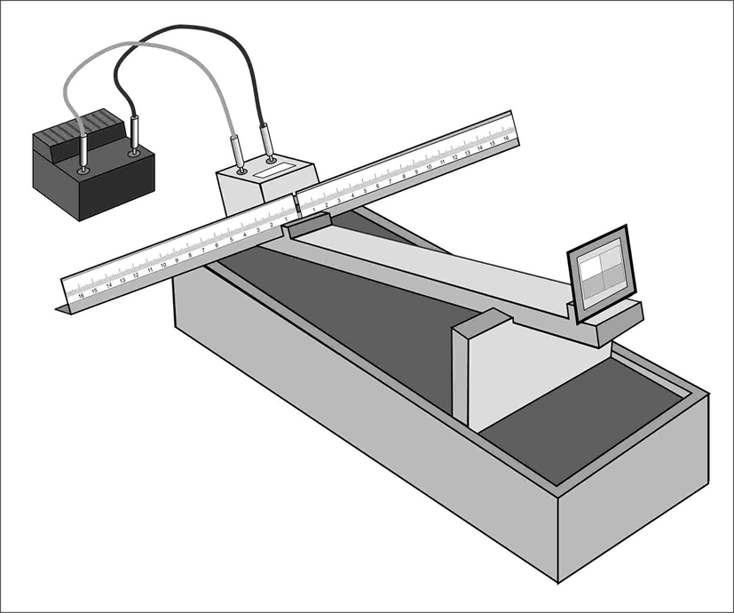

Рис.

Пенал размещают поперек рабочего стола, на нем устанавливают рейку брусками вверх (Рис ). Магниты, запрессованные в основании подставки, взаимодействуя с винтами в корпусе рейки, прочно удерживают на ней подставку с лампой накаливания и фиксируют положение экрана.

На рейку к бруску с магнитами прикладывают слайд-рамку так, чтобы одна из металлических полос, приклеенных к рамке, была обращена к магнитам бруска. Напротив риски на бруске располагают дифракционную решетку имеющую 600 штрихов на мм.

Лампу накаливания соединительными проводами подключают к ВС-4,5 и настраивают (центрируют) установку так, чтобы на шкале экрана по обе стороны от щели наблюдались симметричные спектральные полосы. Для удобства наблюдения спектров рейке придают наклонное положение, поместив под ближний к наблюдателю край упор.

Наблюдая спектр, ученики определяют, из каких основных цветов он состоит, в какой последовательности эти цвета чередуются в спектре. Напоминаем ученикам поговорку для запоминания расположения цветов в спектре: КАЖДЫЙ ОХОТНИК ЖЕЛАЕТ ЗНАТЬ ГДЕ СИДИТ ФАЗАН. Они должны ответить на вопрос, почему наблюдаемый спектр называют непрерывным или сплошным.Спектр будет иметь вид

C:\Documents and Settings\хасан\Рабочий стол\spektr_sploshnoj1 (1)nnnn.jpg

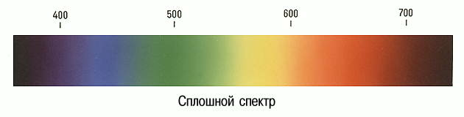

В качестве дополнительного задания целесообразно предложить учащимся наблюдать спектры второго и последующих порядков через дифракционные решетки с меньшим числом штрихов и дать объяснения полученным результатам.

Ученикам предлагается также указать конкретно какое физическое тело и в каком состоянии является источником света, спектр которого они наблюдают.

По итогам наблюдений в тетради зарисовывают вид спектра лампы накаливания, соблюдая последовательность расположения основных цветов. Сравнивают полученный спектр со спектром солнечного света.

На втором этапе работы наблюдают линейчатый спектр. Для этого вместо лампы накаливания на рейку помещают источник света с линейчатым спектром – неоновую лампу на подставке (Рис.1). Рейку вместе с пеналом перемещают на столе для удобного подключения неоновой лампы к розетке 42 В, закрепленной на рабочем столе.

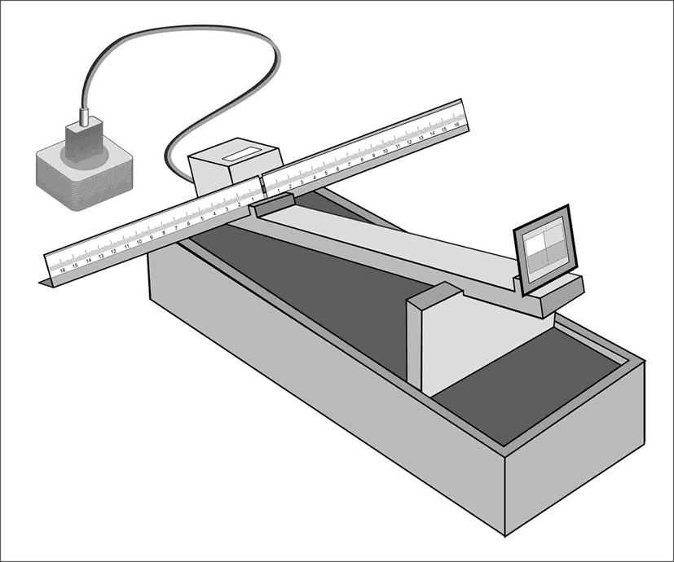

Рис. 1

В результате наблюдений учащиеся должны объяснить линейчатый характер спектра света, излучаемого и поглощаемого атомарным газом.Вид линейчатого спектра неона такой:



По итогам наблюдений в тетради зарисовывают вид непрерывного спектра лампы накаливания и линейчатого спектра неоновой лампы, соблюдая последовательность расположения основных цветов.

В конце отвечают на вопросы:

1. В каком состоянии находятся вещества, излучающий линейчатый, полосатый, сплошной спектр?  
2. Какого типа спектр будет получен от пламени свечи, электрической лампы, звезды? Почему?  
3. Почему для получения спектра поглощения неона поглощающие пары неона должны быть холоднее, чем источник, излучающий белый свет?